**Mục Lục**

I. Git 2

a) Định nghĩa 2

b) Đặc điểm của git 2

c) Lợi ích của việc dùng git 2

d) Hướng dẫn Install GIT 3

II. GitHub 8

a) Định nghĩa 8

b) Tính năng của Github 8

III. Sử dụng các tính năng cơ bản của git 9

a) Các tính năng cơ bản cần nắm 9

b) Đẩy project lên github 11

c) Project sau khi được đưa lên github 12

IV. Ưu nhược điểm của git vs github 13

V. So sánh git với các phần mềm khác có cùng chức năng 13

1. Git
2. Định nghĩa

* Git là một trong những hệ thống quản lý phiên bản phân tán, được phát triển nhằm quản lý mã nguồn (source code) của linux.
* Như hầu hết các hệ thống phiên bản phân tán khác, mọi thư mục Git trên mỗi máy tính đều là một kho chứa (repository) có lịch sử làm việc và khả năng theo dõi phiên bản đầy đủ , độc lập với mạng và máy chủ trung tâm (central server).
* Git có khả năng chạy trên nhiều hệ điều hành khác nhau như Linux, Windows, Mac OSX….
* Git là mã nguồn mở hoàn toàn miễn phí, đăng ký theo giấy phép GNU General Public License.

1. Đặc điểm của git

* Branching & Merging
* Small & Fast – Nhỏ gọn và nhanh chóng
* Distributed – Phân tán
* Data Assurance – Bảo đảm dữ liệu
* Staging Area
* Free & Open Source – Mã nguồn mở miễn phí

1. Lợi ích của việc dùng git

* Tiết kiệm thời gian
* Dễ sử dụng và an toàn
* Sắp xếp công việc tốt hơn (tập trung làm từng task mà không phải lo những task liên quan)
* Làm việc offline
* Khôi phục khi gặp lỗi
* Tạo ra những hoàn tác (commit) hữu ích
* Cộng đồng người dùng lớn…vv….

1. Hướng dẫn Install GIT

* Bước 1: Tải tập tin cài đặt
* Truy cập tới link: <http://git-scm.com>

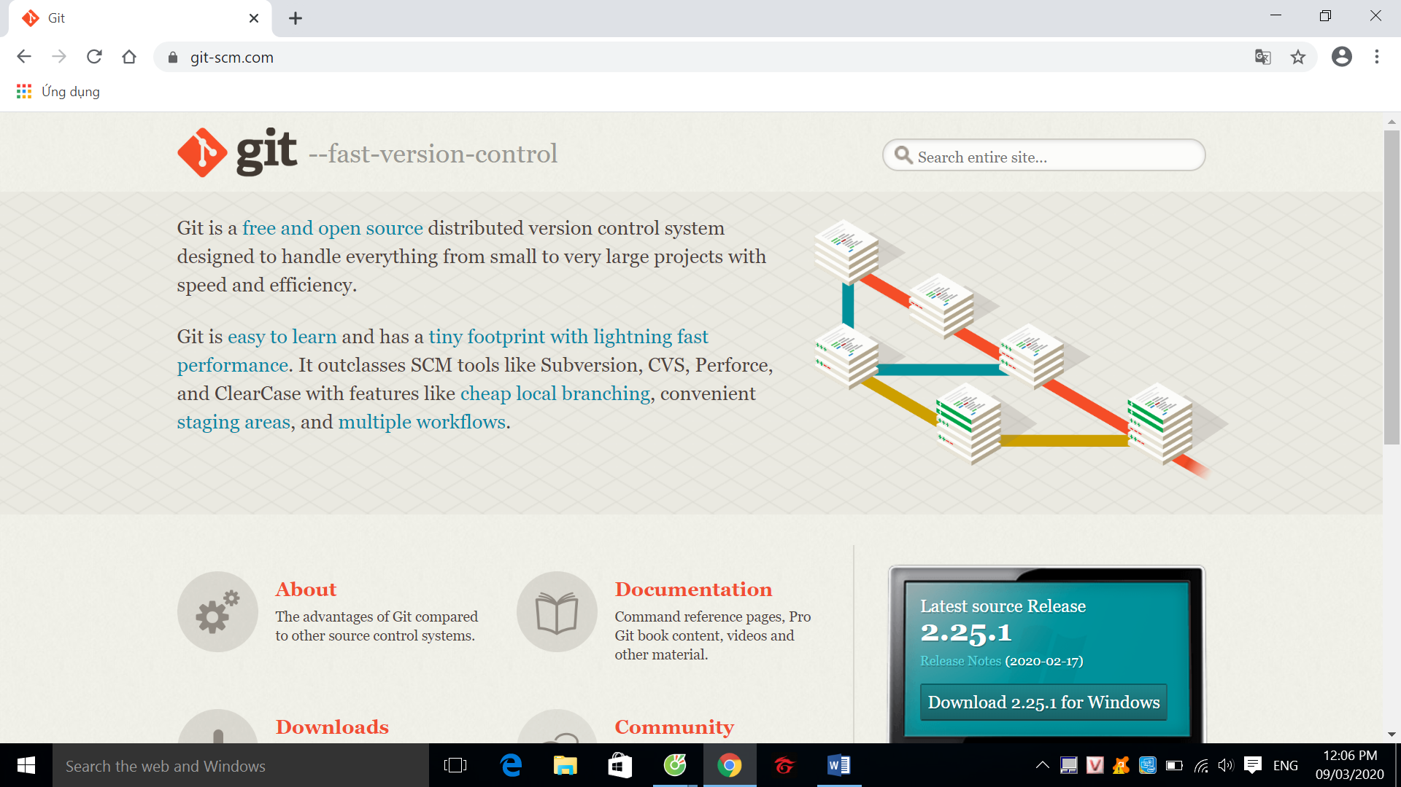

* Chọn mục dowloads

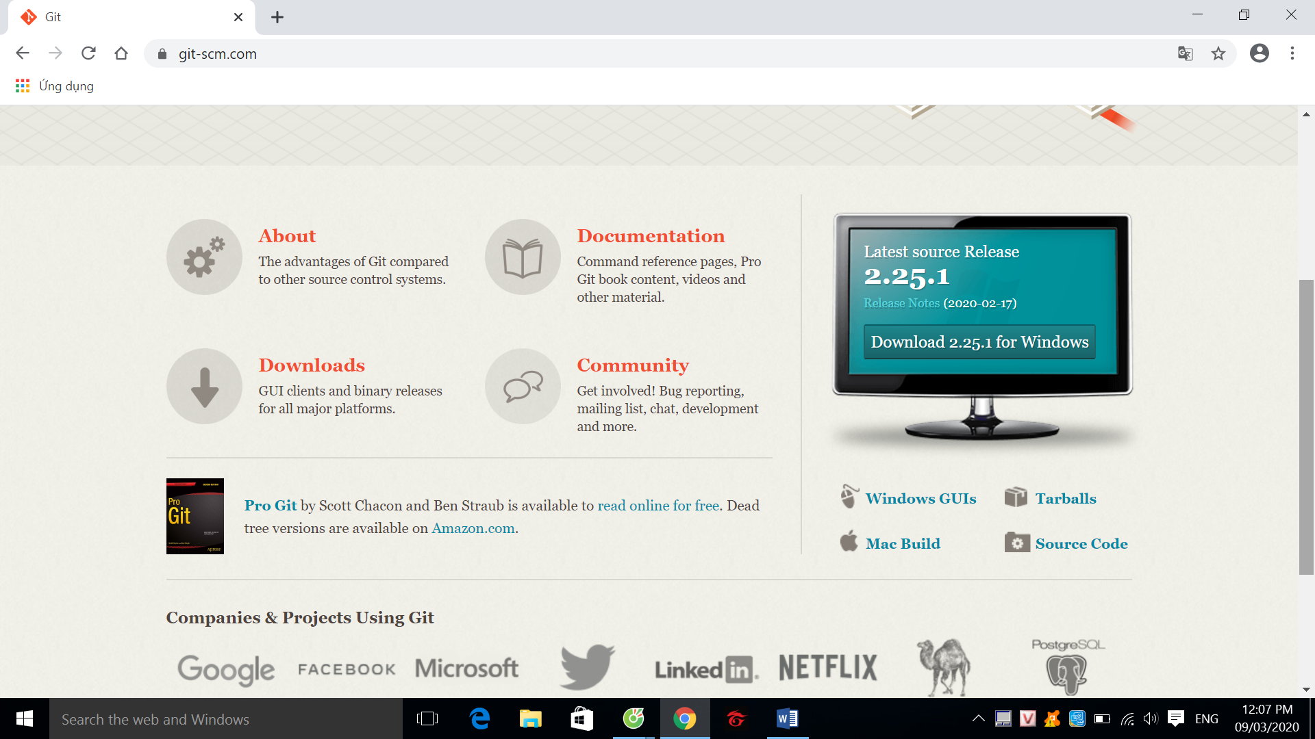

* Nhấn chọn hệ điều hành mà máy bạn đang sử dụng (Mac OS X, Windows or Linux)

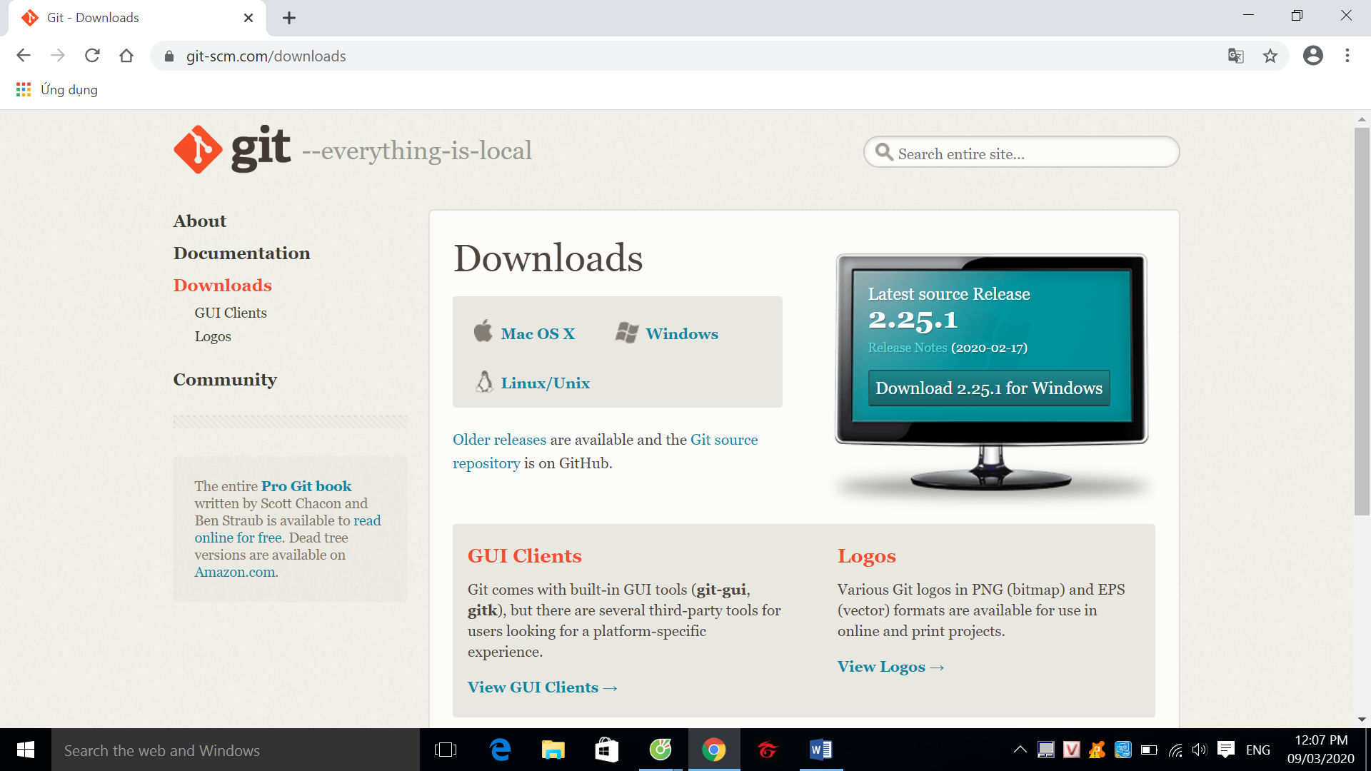

* Ở đây hệ thống trang tải sẽ tự động gửi tập tin cài đặt phù hợp với hệ điều hành của bạn. Ngoài ra, bạn còn có thể tải thêm các phiên bản khác tùy ý

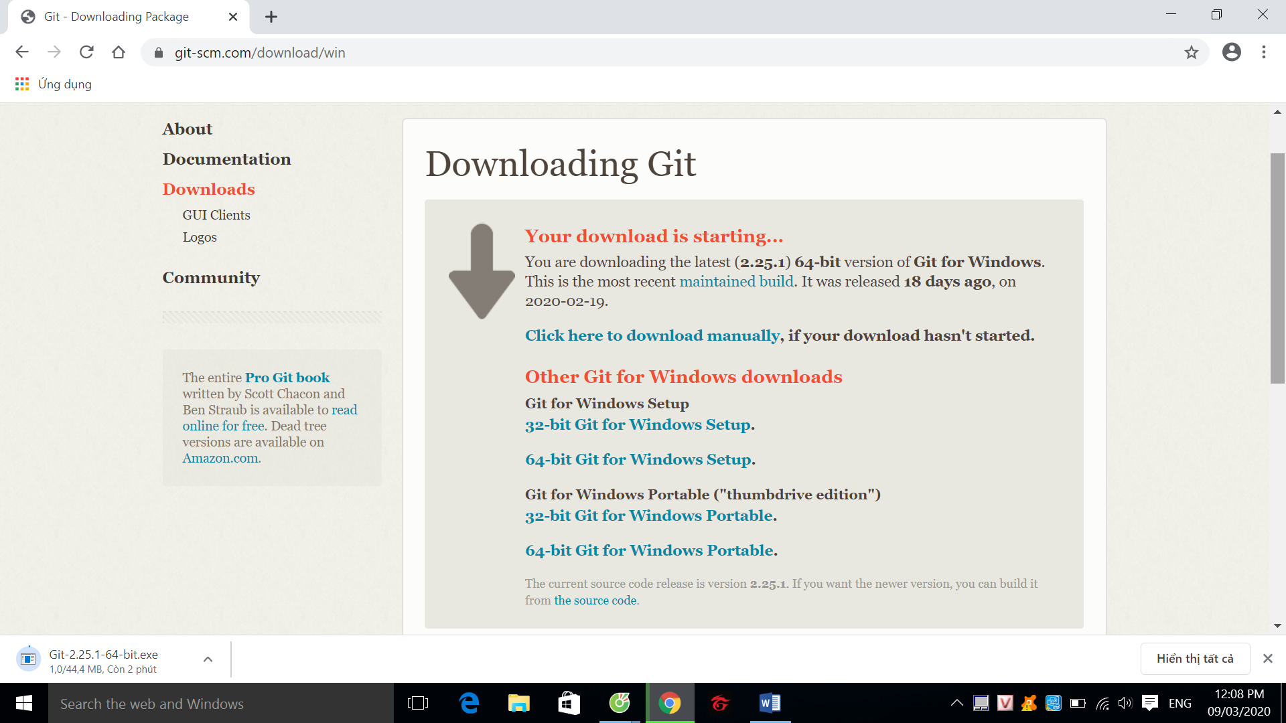

* Bước 2: Cài đặt
* Sau khi quá trình chờ tải về, chúng ta thực thi tập tin vừa tải về

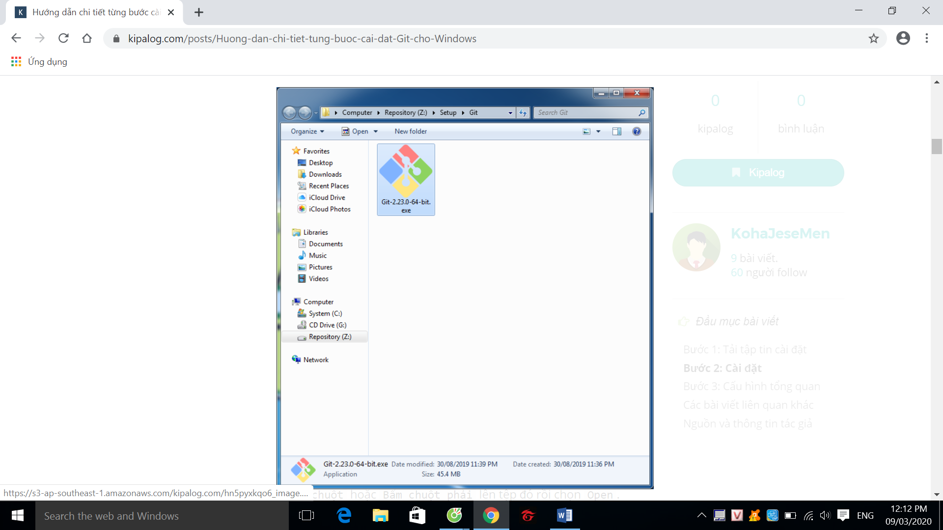

* Bấm chuột phải và chọn Open để mở tập tin
* Sau đó chúng ta bấm chọn Run để thực hiện cài đặt
* Sau đó các bạn chọn Next tiếp ( để chọn vị trí lưu trữ, start menu..) đến khi trình cài đặt yêu cầu lựa chọn chương trình soạn thảo để chúng ta có thể biên tập lệnh cho Git bash, mặc định là sử dụng Vim, ở bước này bạn có thể chọn chương trình soạn thảo mà mình muốn sử dụng.

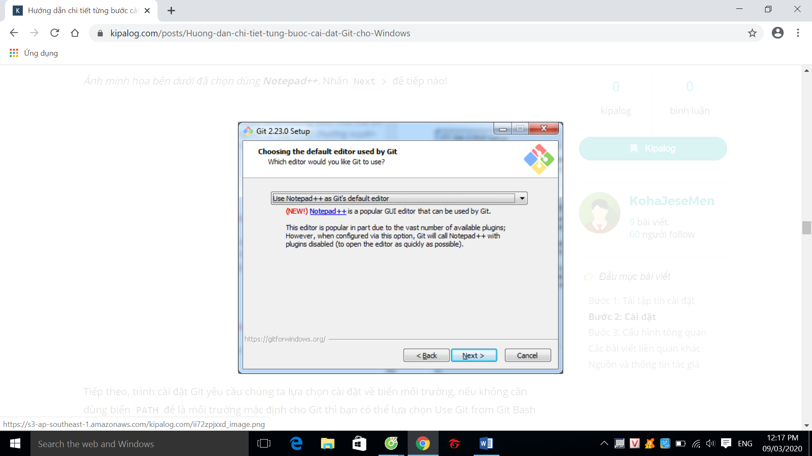

* Trình cài đặt Git yêu cầu chúng ta lựa chọn cài đặt về biến môi trường, nếu không cần dùng biến PATH để là môi trường mặc định cho Git thì bạn có thể lựa chọn Use Git from Git Bash only.

Mình cài Git trên Windows nên tạo một môi trường cho Git để thuận tiện hơn. Vì thế mình vẫn để nguyên lựa chọn là **Git from the command line and also from 3rd-party software**.

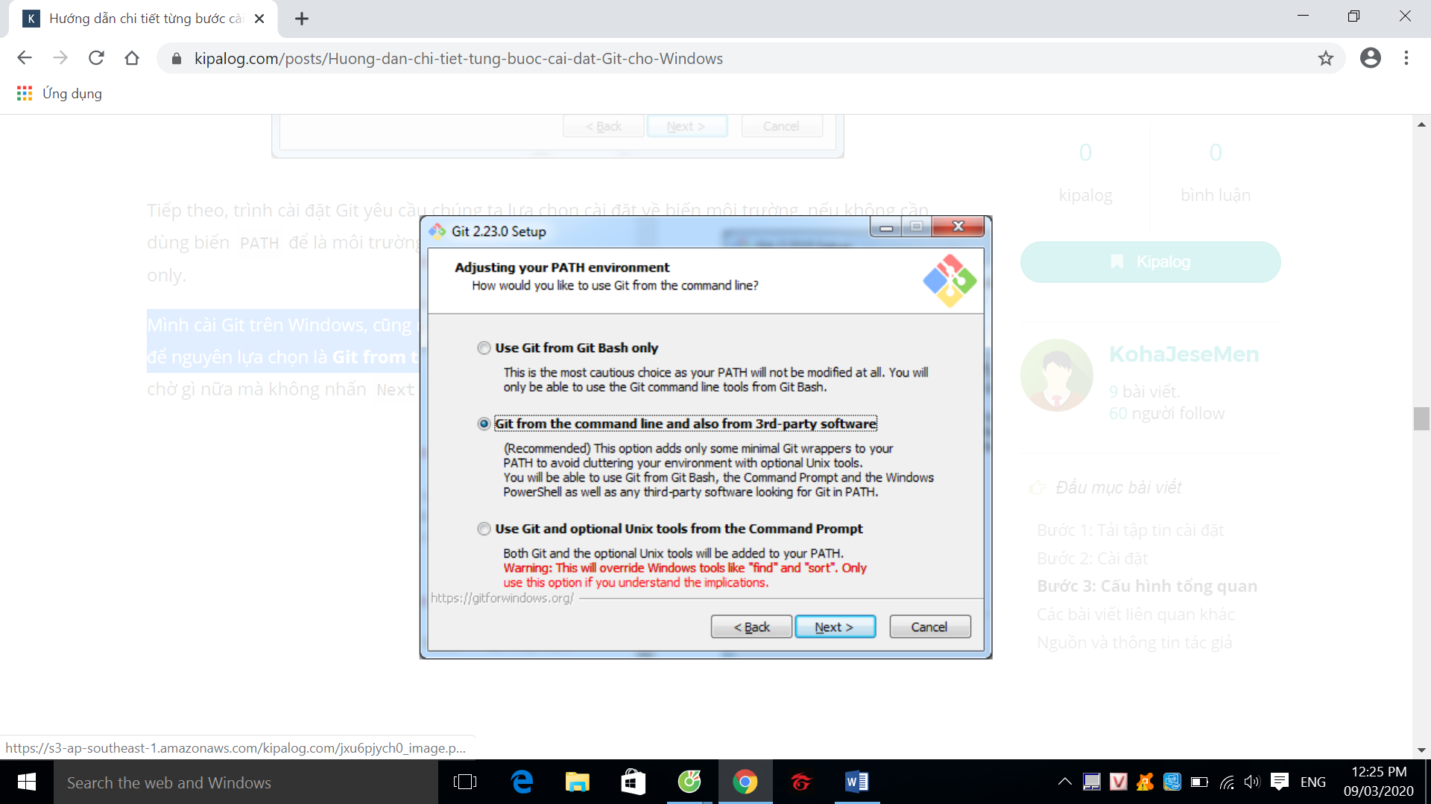

* Tiếp theo trình cài đặt Git yêu cầu bạn lựa chọn sử dụng phương thức bảo mật nào cho các kết nối giao thức HTTPS (giao thức web tăng cường bảo mật). Bạn có thể chọn dùng theo loại chứng chỉ nào mà bạn thích. Ở đây, mình vẫn sẽ để mặc định là **Use the OpenSSL library**.

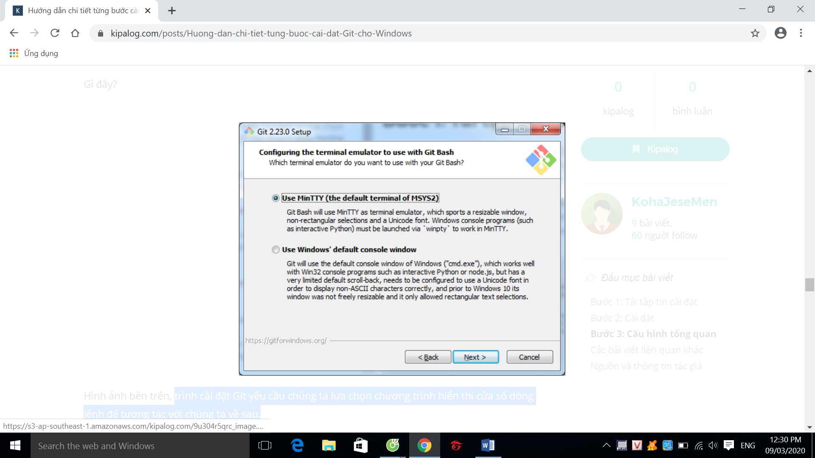

* Tiếp theo là một số cài đặt lưu trữ, ở đây mình cũng để mặc định

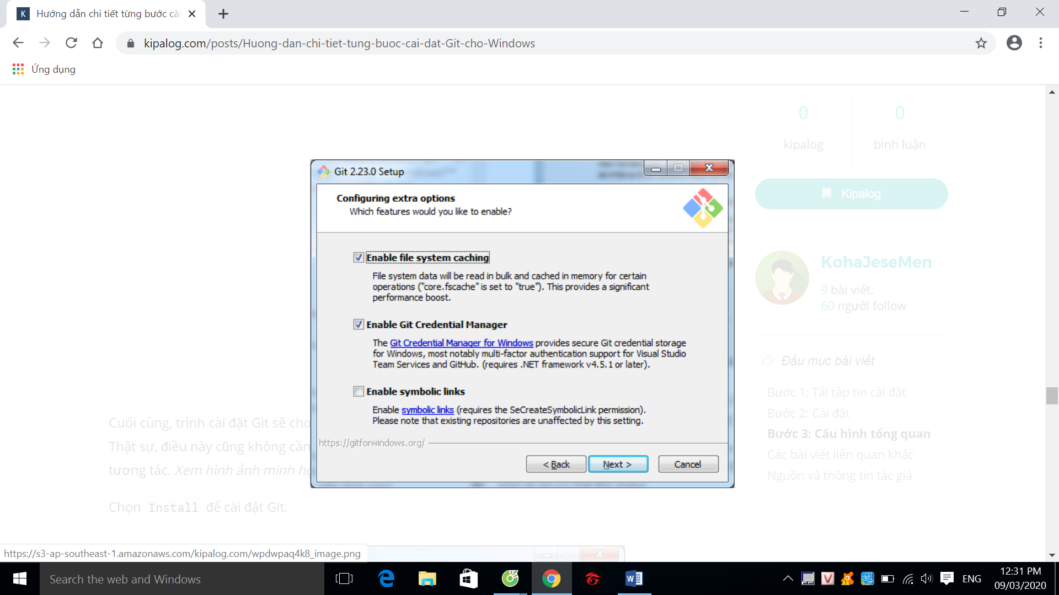

* Và cuối cùng ta chọn install để cài đặt git

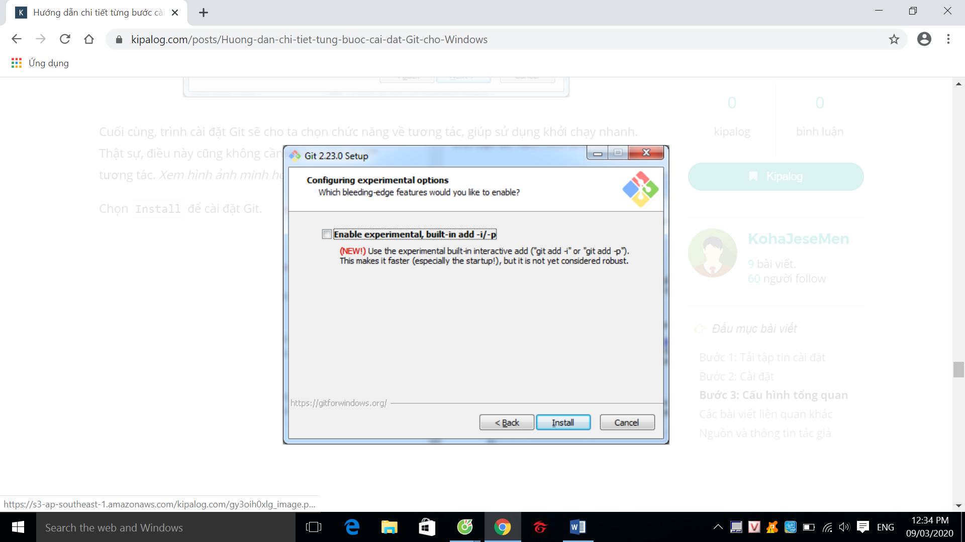

1. GitHub
2. Định nghĩa

- Github là một dịch vụ cung cấp kho lưu trữ mã nguồn Git dựa trên nền web cho các dự án phát triển phần mềm

- Github cung cấp cả phiên bản trả tiền lẫn miễn phí cho các tài khoản, các dự án mã nguồn mở sẽ được cung cấp kho lưu trữ miễn phí

1. Tính năng của Github

* Hệ thống kiểm soát phiên bản (VCS)
* Code Snippets một trang web kiểu pastebin gọi là Gist
* Cung cấp các social networking như feeds, followers, wiki và đồ thị mạng xã hội để hiển thị cách các nhà phát triển làn việc trên kho lưu trữ.
* Lồng nhiệm vụ danh sách.
* Nguồn định dạng PSD của PTS có thể được xem trước và so với các phiên bản trước của cùng một tập tin.
* Ngoài các tính năng trên Github còn hỗ trợ nhiều API với những tính năng quan trọng:

+ API to Update The Repository via HTTP: Giúp chỉnh sửa mã nguồn từ trình duyệt thông qua HTTP POST

+ API to Access Compare View: Cho phép review và diff source của dự án thông qua việc xem commit, comments….

+ API to Manage Service Hooks: Hỗ trợ bạn đăng ký một URL cho các Repository. Bất cứ khi nào có người push thay đổi lên repository, Github sẽ thông báo cho bạn thông qua URL mà bạn đã đăng ký trước đó.

1. Sử dụng các tính năng cơ bản của git
2. Các tính năng cơ bản cần nắm

* $ git config --global user.name “Nhanbn98”
* $ git config --global user.email “nhanbn98@gmail.com”
* $ git config --list

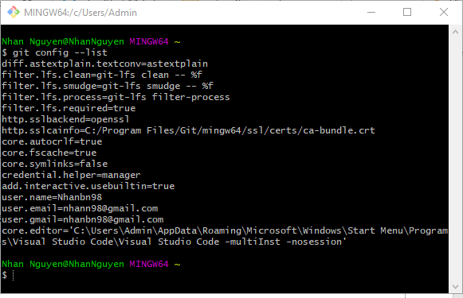

* $ git init

Tạo repository để git quản lý source code

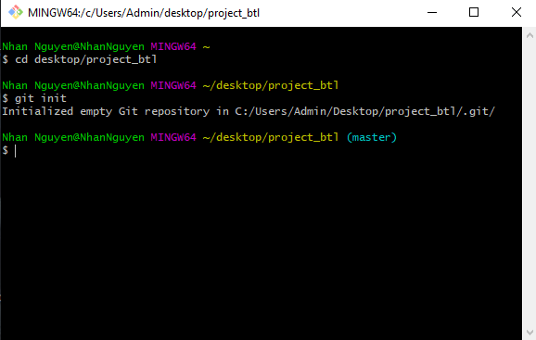

* $ git status

Trạng thái của project (xem các file thay đổi)

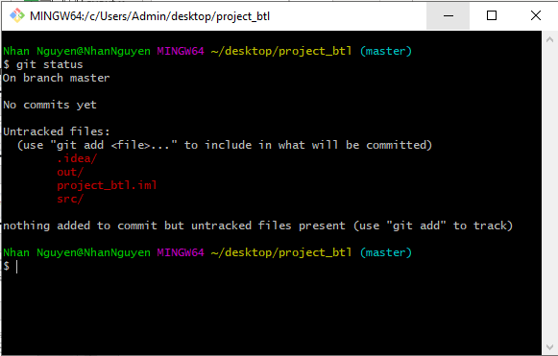

* $ git add <file>

Chuyển file sang trạng thái staging area

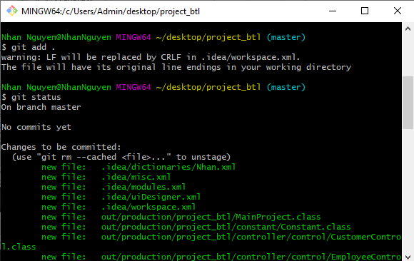

* $ git commit –m ‘message’

Ghi lại việc thêm/ thay đổi file hay thư mục vào repository

* $ git log

Xem thông tin các commit

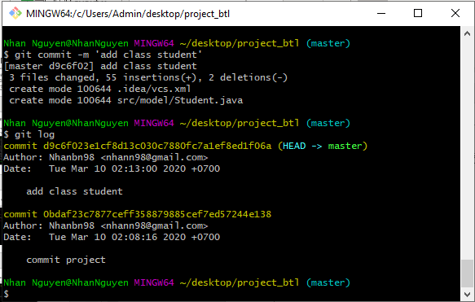

1. Đẩy project lên github

* $ git remote add origin <url-git>
* $ git push –u origin <name – branch>
* $ git push

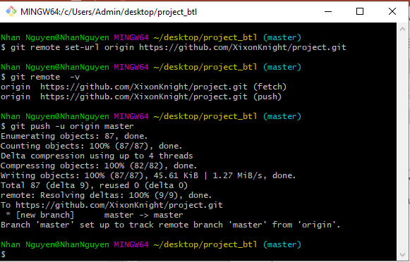

1. Project sau khi được đưa lên github

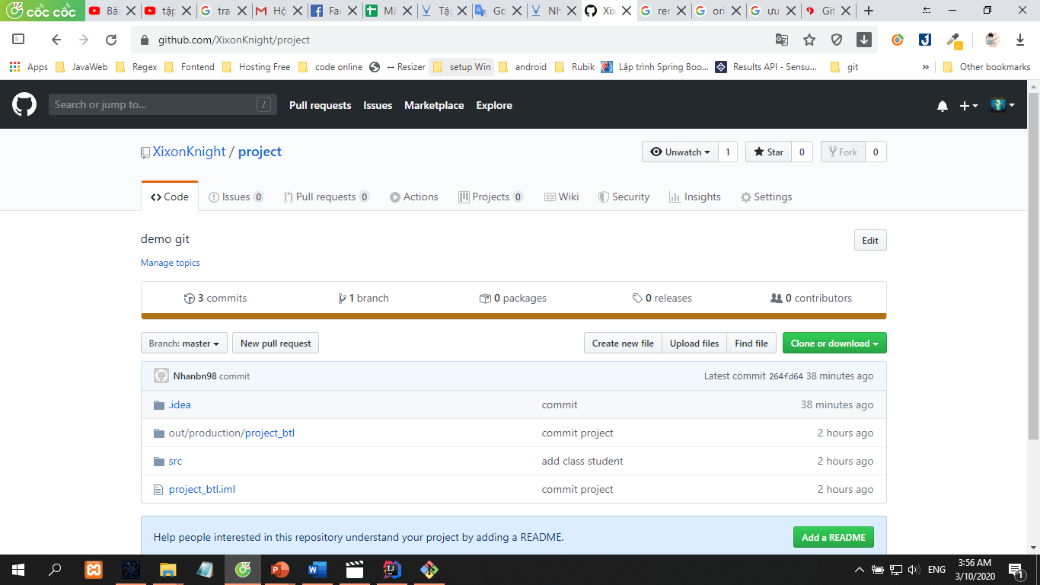

1. Ưu nhược điểm của git vs github

|  |  |  |
| --- | --- | --- |
|  | **Ưu điểm** | **Nhược điểm** |
| **Git** | * Sắp xếp công việc được tốt hơn * Linh hoạt hơn khi phải làm nhiều task * Tự tin hơn khi thử nghiệm những ý tướng mới | * Dễ xung đột giữa các commit khi làm theo branch |

1. So sánh git với các phần mềm khác có cùng chức năng

